Формирование функциональной грамотности на уроках географии
Ни для кого не секрет, что сегодня в современном мире, развитие технологий меняет рынок труда. По прогнозам аналитиков в следующие 10 лет на многих предприятиях от 9 до 50% рабочих мест могут быть автоматизированы или роботизированы. К 2030 году многие профессии просто исчезнут и появятся новые. Появятся такие профессии как, например, разработчик образовательных траекторий - профессионал, создающий «маршрут» обучения новых специалистов из курсов, появится профессия тренер по майнд-фитнесу - специалист, который разрабатывает программы развития индивидуальных когнитивных навыков (например, память, концентрация внимания, скорость чтения, yстный счет др.). Для овладения новыми профессиями нужны будут системное мышление, межотраслевая коммуникация, управление проектами, бережливое производство, клиентоориентированность, мультиязычность и мультикультурность, работа с людьми, работа в условиях неопределенности, навыки художественного творчества. Таким образом, основными базовыми компетенциями успешной профессиональной деятельности будут креативность, коммуникации, критическое мышление, командная работа. Для формирования этих компетенций и нужна функциональная грамотность.
Чему должны обучать в школе? Самый очевидный ответ — знаниям. Ученик должен выучить и понять определенный набор правил языка, исторических фактов, физических законов, математических формул и так далее. Разве нет? Вроде бы все логично. Но большинство экспертов считает, что куда важнее умение решать реальные жизненные проблемы и самостоятельно работать с информацией. Ученые-педагоги в своем кругу называют это «базовыми компетенциями», «функциональной грамотностью», «творческими когнитивными задачами».
Для широкой публики функциональную грамотность объясняют очень просто. Допустим, один человек знает 1000 английских слов, другой — только 100. Но при встрече с иностранцем тот, у кого словарный запас больше, зачастую начинает мычать и делать руками непонятные жесты. А владеющий лишь сотней слов ухитряется толково ответить на вопрос или показать дорогу. То есть у одного знаний больше, но другой лучше умеет их использовать.
Наша задача – развивать логическое мышление.
В чем сущность понятия «функциональная грамотность» «Функционально грамотный человек — это человек, который способен использовать все постоянно приобретаемые в течение жизни знания, умения и навыки для решения максимально широкого диапазона жизненных задач в различных сферах человеческой деятельности, общения и социальных отношений». Леонтьев А.А.
Функциональная грамотность отражает идею эффективной интеграции личности в быстро меняющееся общество, социализации личности в современном мире.
Основные составляющие функциональной грамотности
- математическая грамотность
- естественно-научная грамотность
- читательская грамотность
- финансовая грамотность
- функциональная грамотность
Какие проблемы в подготовке наших школьников выявили международные исследования PISA
Дефицит не просто «знаний», а знаний «знаю как: формулировать вопросы; обосновывать, доказывать, использовать простейшие приёмы исследования, строить развёрнутые высказывания и др.
В чём же задача учителя?
Чтобы оценить уровень функциональной грамотности своих учеников, даю им нетипичные задания, в которых предлагаю рассмотреть некоторые проблемы из реальной жизни. Решение этих задач, как правило, требует применения знаний в незнакомой ситуации, поиска новых решений или способов действий, т.е. требует творческой активности.
На своих уроках географии формирую функциональную грамотность достижением, прежде всего, предметных результатов через:
- работу с текстом
- работу с географической картой
- работу со статистическими данными
Основные критерии отбора заданий для формирования функциональной грамотности
- наличие проблемы в описанной ситуации
- ситуационная значимость контекста
- необходимость перевода условий задачи, сформулированных с помощью обыденного языка на язык предметной области
- новизна формулировки задачи, неопределённость в способах решения

РАБОТА С ТЕКСТОМ
«Гораздо важнее не то что мы читаем, а как и с какой целью» Эдмунд Бёрк
Смысловое чтение на уроках географии, как один из способов формирования функциональной грамотности
Предлагаю вам выполнить первое задание.
Задание 1. Прочитайте текст и выполните задания
Река Трубеж – крупный приток Плещеева озера, впадающий в него с юго-восточной стороны. Протяженность реки составляет 36 км., водосборная площадь бассейна – 245 км². Трубеж берет свое начало из Берендеевских болот, которые находятся на водоразделе бассейнов Оки и Верхней Волги высота истока реки 223 м., высоту устья реки 136м. основное питание у реки талые снеговые и дождевые воды.
Слово "трубеж" в переводе с древнеславянского языка означает "труба", "проток" или "приток". Известно, что до основания Переяславля Нового эта река имела другое название – Чернуха. Еще с эпохи неолита по ее берегам вблизи озера селились люди, образовывая крупные стоянки.
На протяжении длительного периода через реку пролегали важнейшие торговые пути, что, видимо, стало одной из причин основания в этом месте города.
Сегодня река Трубеж – неотъемлемая и колоритная часть Переславля-Залесского. Она пересекает город по центру, что придает ему особую живописность.
  - Заполните таблицу «Гидрологические характеристики реки»
Исток
Устье (куда впадает)
Высота истока, м
Высота устья, м
Длина ,км
Тип питания реки
1.2. Используя данные таблицы и словарь терминов сделайте необходимые расчёты определив падение и уклон реки.
Падение реки – превышение истока над устьем, выраженное в метрах.
Уклон реки – величина отношения падения реки к её длине.
ПАДЕНИЕ РЕКИ –
УКЛОН РЕКИ –
С подобными заданиями дети встречаются на ВПР. Какие компетенции формируют задания данного типа?
3.2. преобразование одной формы представления научной информации в другую, например: словесную в схематический рисунок, табличную форму в график или диаграмму и т.д.
Работа с географической картой
«Карта – второй язык географии», притом язык более экономный и доходчивый Н.Н.Баранский
Для учащихся карта – это источник научных знаний и разносторонней информации. Учитель должен научить учащихся максимально использовать содержание географической карты, научить приемам работы с картой.
Главная функция карты - отражение сведений о размещении предметов на земной поверхности.
Предлагаю выполнить следующие задания
Задание 2
Изучив стороны горизонта, я предлагаю ребятам используя текстовую информацию начертить схему движения туристов
Подпишите основные и промежуточные стороны стороны горизонта и начертите схему движения группы туристов используя текст. (1 км – 1 клетка)
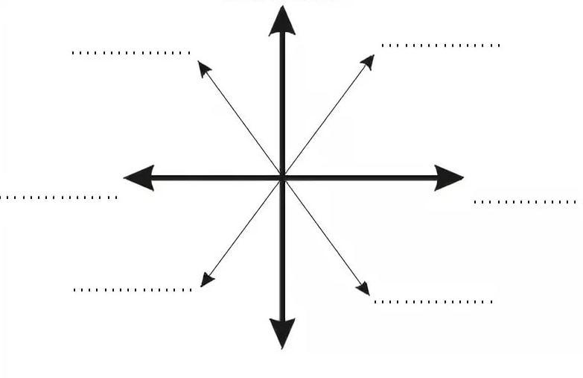

Группа туристов вышла из точки А и два километра двигалась на север, затем 2 км. на запад, 2 км на север и 2 км на восток. Затем они сделал привал , приготовили обед (точка В на схеме) и продолжили свой путь движения на север 1 км., затем 1 км. на восток, 2 км., на юг и 3 км на восток. Здесь они обустроили лагерь и переночевали (точка С) Утром группа продолжила своё движение. Путь проходил по пересечённой местности 1 км. на север, 1 км. на восток, 4 км. на юг и 2 км на запад. Второй день в пути оказался сложнее, путешественники устали и сделали привал,во время привала ребята сделали красивые фотографии на природе. (Точка Д) Затем группа отправилась дальше 2 км. они двигались на север, 1 км на запад, 2 км на юг, 2 км на запад …. Группа вернулась домой. Посмотрите какая интересная схема маршрута получилась у штурмана группы.

.
Назовите основные стороны горизонта
Начертите схему движения туристов (1 час – 1 клетка)
- Путешественник вышел из точки А и два часа шёл на север, затем 2 чкаса на запад, 2 часа на север и 2 часа на восток. Затем он сделал привал (точка В на схеме) и отправился
1 час шёл на север, 1 час на восток, 2 часа на юг и 3 часа на восток. Здесь он переночевал (точка С) Утром отправился дальше.
1 час шёл на север, 1 час на восток, 4 часа на юг и 2 часа на запад. Путешественник устал и сделал привал (Точка Д)
Затем он отправился дальше 2 часа шёл на север, 1 час на запад, 2 часа на юг, 2 часа на запад …. И вернулся домой
Компетенции 1.2 описание достаточно стандартной ситуации, для объяснения которой можно напрямую использовать программный материал
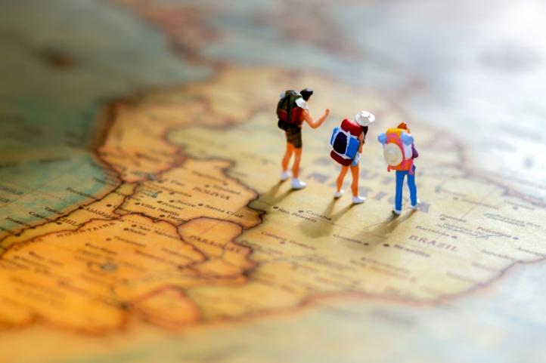
Задание 3
Восьмиклассник Николай с ранних лет занимается туризмом, каждый год он с родителями путешествует. Прошлым летом они побывали на озере Селигер. У Николая осталось много впечатлений и красивых фотографий от этой поездки. На следующий год папа предложил отправиться в горный поход, и сказал сыну: «Мы побываем на самой высокой точке нашей страны».
Папа дал сыну задание найти информацию о географическом положении и высоте гор, расположенных на территории нашей страны, и расположить их от самой низкой до самой высокой.

Таким образом, уроки географии предоставляют прекрасную возможность создавать модель географически образованного человека, обладающего критическим мышлением, зрелой гражданской позицией и экологическим мировоззрением. Конфуций говорил: «Три пути ведут к знанию: путь подражания – это путь самый легкий, путь размышления – это путь самый благородный, и путь опыта – путь самый горький». Не следует бояться ошибок, поскольку ошибки могут дать иногда больше преимуществ, чем гладкий путь. Главное, верить в себя, свои силы и идти в нужном направлении».

Естественнонаучная грамотность – это способность человека занимать активную гражданскую позицию по вопросам, связанным с естественными науками, и его готовность интересоваться естественнонаучными идеями.
Естественнонаучно грамотный̆ человек стремится участвовать в аргументированном обсуждении проблем, относящихся к естественным наукам и технологиям, что требует от него следующих компетенций:
– научно объяснять явления,
– оценивать и планировать научные исследования,
– научно интерпретировать данные и доказательства.
Задача формирования естественнонаучной грамотности и достижения образовательных результатов ФГОС предъявляет определенные требования к содержанию учебной деятельности на уроке.
Выделяют следующие уровни естественнонаучной грамотности:
1. Воспроизведение простых знаний (терминов, фактов, правил), умение приводить примеры явлений и формулировать выводы при помощи основных естественнонаучных понятий.
2. Использование естественнонаучных знаний для объяснения отдельных явлений; выявление вопросов, на которые могла бы ответить наука, определение элементов научного исследования.
3. Объяснение явлений на основе их моделей, анализ результатов проведенных исследований, сравнение данных, научная аргументация своей позиции, оценка различных точек зрения.
На формирование знания учебного материала использую следующие задания:
1. Определите, истинно или ложно данное утверждение (схема и т.д.)
2. Найдите в тексте ключевые слова (слова – ориентиры)
3. Разбейте текст на смысловые части и дайте заголовок каждой из них
4. Найдите в тексте возможные ошибки
5. Найдите дополнительный материал к данному тексту по теме в популярной литературе, энциклопедии

